***Комментарии к произведениям***

Настоящий сборник представлен в трёх разделах: «Арии», «Романсы и песни» и «Ансамбли». В первом помещены арии из опер, концертные арии, ода и сонет, созданные композитором в период с 1782 по 1814 годы. В их числе:

***- ария Офелии «Che filosofo buffon» из оперы «Пещера Трофонио»*** (либретто Дж. Б. Касти) может исполняться не только сопрано, но и меццо-сопрано. Офелия ищет своего возлюбленного, которого похитил злой волшебник. Изящная лёгкая ария исполняется в умеренном темпе. Певица должна тонко почувствовать настроение героини. В арии присутствуют элементы песенности, танцевальности и декламационности;

***- ария Камиллы «Pour Albe, helas» из оперы «Гораций»*** (либретто Н.-Ф. Гийяра) написана для сопрано. Камилла влюблена в юношу, который принадлежит клану, враждующему с её родными братьями. Сердце героини разбито от горя. Главная задача – не форсировать голос, сохранить певучесть и протяжённость вокальной мелодии, исполняемой в умеренном темпе;

***- ария Атара «Fantome vain!» из оперы «Тарар»*** (либретто П. О. Бомарше). Зловещая ария царя Атара, наполненная силой и величием, передаёт надменность и мстительность персонажа и написана для баритона или баса с широким диапазоном. Задача – передать харизматичность героя, используя не только вокальное, но и актёрское мастерство;

***- ария Сандрино «Bin ich nicht ein hubscher Knabe?» из оперы «Цифра»*** (либретто Л. да Понте) написана для баритона. Сандрино очень хочет понравиться любимой девушке Лизетте. В изящной любовной арии важно следить за ровностью звуковедения по диапазону, особенно в широких интервальных ходах, непрерывностью *legato* и точно соблюдать темпоритм в триольных построениях;

***- ария Рустиконе «Lanno mille settecento» из оперы «Цифра»*** (либретто Л. да Понте) написана для баса. Рустиконе – комический персонаж. Задача певца – добиться точной интонации на повторяющихся нотах, а также ровности звуковедения при исполнении широких интервалов;

***- каватина Юлия Сабино*** ***«Pensieri funesti»*** – концертная ария для сопрано или меццо-сопрано (текст П. Джованни). Полководец Юлий Сабино страдает от разлуки со своей возлюбленной. Произведение способствует развитию техники *legato*, освоению кантилены и динамической нюансировки в широком диапазоне от *f* до *pp*;

***- ария «Bei labri che amore»*** – концертная ария для сопрано (текст П. Метастазио) в жанре пасторали повествует об искренних и страстных чувствах девушки к возлюбленному. Изящная и лёгкая мелодия позволяет не форсировать звук, добиваясь непрерывного льющегося звучания. В исполнении третьей части арии *da capo* певица должна уметь импровизировать, добавляя в мелодическую линию вокальные украшения;

***- Ода «De si piace voli»*** для сопрано или тенора посвящена внезапной кончине близкой подруги Антонио Сальери. В тексте произведения (автор неизвестен) заложено глубокое внутреннее сопереживание. Речитативная часть требует точного соблюдения ритма и с активной и осмысленной подачей слова. Последняя часть Оды исполняется на хорошей опоре дыхания полётным и лёгким звуком;

***- Сонет «Il Genio degli stati veneti»*** (текст М. Чезаротти) – героическая ария о свободе Австрии, революционной борьбе и равенстве людей. Сочинение состоит из драматического развёрнутого речитатива и лирической напевной арии. Особое внимание нужно обратить на широкие восходящие интервалы и триольные фрагменты вокальной мелодии. Для певца основная задача заключается в эмоциональной передаче героического состояния посредством чёткого и ясного произнесения текста с сохранением *legato* в пении.

**Камерной вокальной музыке** Антонио Сальери, созданной в эпоху классицизма, присущи черты музыкальных стилей предшествующей и последующей эпох – барокко и романтизма. На счету композитора свыше 70 романсов и песен, большинство из которых были предназначены для домашнего музицирования в кругу друзей, учеников и знакомых. Произведения просты для восприятия на слух. Их мелодическая линия изящна, элегантна и напевна. Каждое слово поэтического текста наделено особой речевой интонацией. Красочный аккомпанемент передаёт живые, чувства, придавая законченность музыкальному образу.

Романсам и песням Сальери свойственны куплетная форма, применение вокальной мелизматики, а также тяготение к мелодекламации или речитативу. Здесь можно найти и приёмы оперного письма. Многие романсы и песни написаны в форме ариетты или рондо.По характеру сюжета, кругу художественных образов, жанровой направленности романсы и песни Сальери, включённые в сборник, весьма разнообразны: это пасторальные, лирические, героико-эпические, драматические сочинения.

Представленные произведения требуют от исполнителя определённой вокально-технической подготовки: владения *legato*, правильного распределения дыхания на длинных фразах, сглаженного звучания регистров голоса на протяжении всего диапазона, умения петь восходящие и нисходящие мелодические пассажи, верно передавать динамические нюансы от ***f*** до ***pp***.

Фрагменты мелодекламационного характера следует проговаривать – пропевать осознанно, понимая значение слов, акцентируя ударный слог, чётко артикулируя согласные с опорой дыхания на гласные звуки. Перед исполнителем стоят непростые задачи, которые заключаются в умении правильно исполнять вокальные штрихи, применять форшлаги, короткие и длинные морденты, группетто, аччакатуры, переходить с дуолей на триоли. Всё это требует гибкости голоса, правильной работы дыхания, точной интонации, ровности регистров, владения фонетикой иностранных языков, безупречного музыкального вкуса и знания стиля.

Немаловажную роль в музыке Антонио Сальери играет аккомпанемент. Изменения гармонии, метроритма, разнообразие штрихов передают характеры и образы, заложенные в драматургии произведения.

В раздел **«Ансамбли»** включены каноны, дуэты и терцеты, написанные для разных типов голосов. Исполнение вокальных ансамблей способствует развитию певческой культуры, навыков коллективного музицирования (а то это фраза-монстр – певческая культура коллективного музицирования, я бы разбила) и освоению соответствующих вокально-технических приёмов.

Музыканты в эпоху Сальери в совершенстве владели искусством звуковой выразительности. Особые задачи для современного исполнителя заключаются в поиске стилистически корректного звукоизвлечения и практическом применении орнаментики, которая является важной составной частью сложной системы художественно-выразительных средств.

Проблема орнаментации и импровизации на её основе остаётся наиболее сложной в современном вокальном исполнительстве. Певец должен решить две задачи: обеспечить вокально-техническую сторону исполнения и создать свою оригинальную версию сочинения, включающую импровизацию в каденции и варьирование нотного текста при повторении.

Рассмотрим основные украшения и мелизмы, которые встречаются в вокальных произведениях Антонио Сальери, а также приёмы их исполнения.

***Апподжиатура (appoggiatura)*** – пропевание неустойчивой ноты исполняется за счёт последующей опорной ноты, отнимая у неё половину длительности.

***Аччаккатура (acciaccatura)*** – разновидность короткого и длинного форшлага. *Короткий форшлаг* (одинарный – *пример* ***а***, двойной – *пример* ***в***) обозначается как мелкая перечёркнутая нота, которая предшествует основной и отстоит на целый тон или полутон. Голос как бы скользит, пробегает одну или две ноты и останавливается на устойчивом (основном) тоне. *Длинный форшлаг* (*пример* ***б***) обозначается как мелкая неперечёркнутая нота, которая исполняется за счёт длительности основной. Его длительность, независимо от формального написания, обычно равна половине длительности основной ноты.

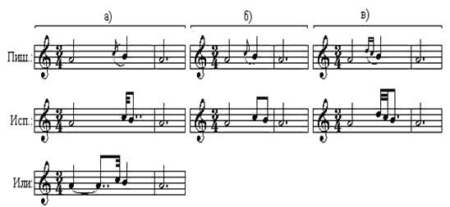

***Шлейфер (schleifer)*** – разновидность форшлага, который выписан в виде в двух-трёх нот и служит для заполнения интервальных скачков.

***Группето (gruppetto)*** – опорная нота опевается сверху и снизу вспомогательными звуками, лежащими на расстоянии полутона или тона. Диапазон группетто не может превышать малой терции. Его нужно исполнять с чёткой атакой звука, выделяя все предшествующие звуки:

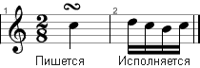 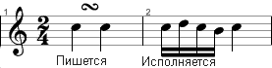

***Тремоло или трель (tremolo, tr)*** – быстрое многократное повторение одного звука или чередование двух звуков (в интервале секунды или терции):

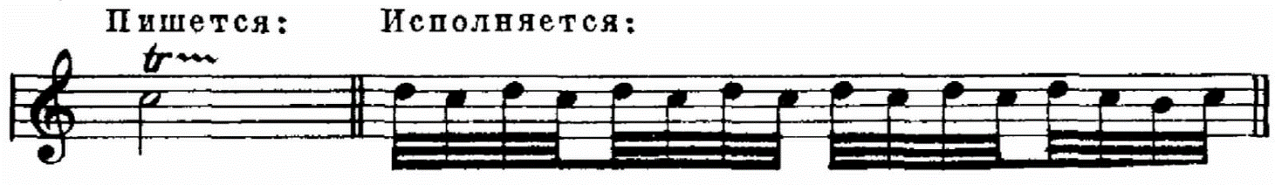

Мартеллетто (martelletto) – повторение одной и той же ноты с одинаковой силой звука. Пение на одной ноте должно быть быстрым, лёгким, с хорошей атакой:

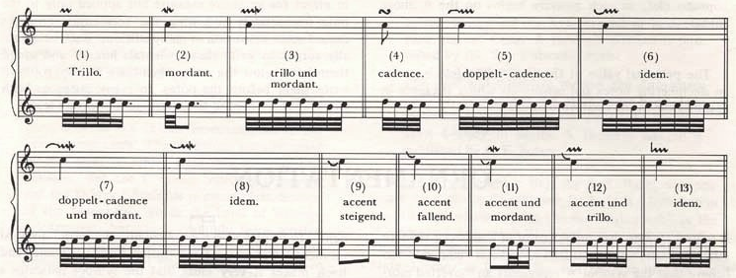

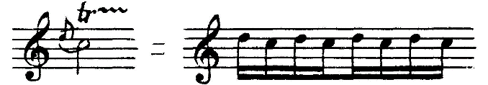

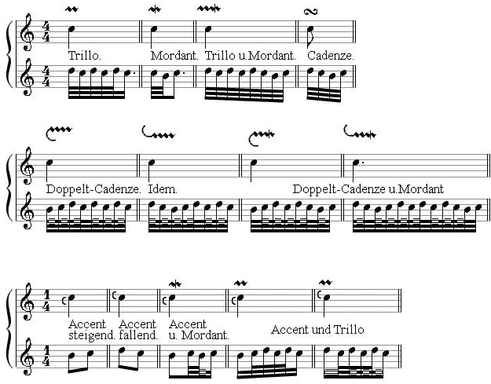

Как уже было замечено выше, полноценному прочтению произведений помогут фонетически правильное и осмысленное произнесение поэтических текстов на разных языках (итальянском, французском, немецком и латыне), а также применение приёмов театрализации в процессе воплощения художественного образа.